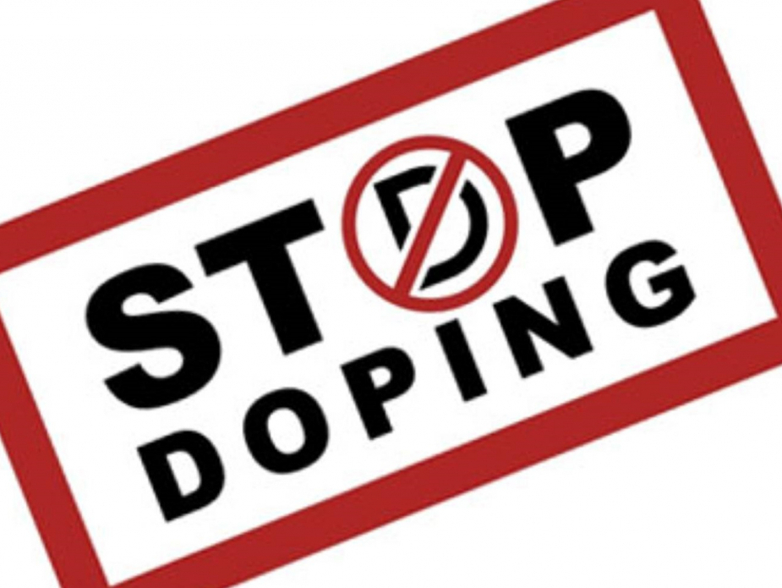

До́пинг (англ. doping, от англ. dope — давать наркотики) — использование веществ природного или синтетического происхождения, позволяющее добиться улучшения спортивных результатов. Такие вещества не являются наркотиками, но могут резко поднимать на короткое время активность нервной и эндокринной систем и мышечную силу. К ним также относятся препараты, стимулирующие синтез мышечных белков после воздействия нагрузок на мышцы. Огромное количество лекарственных средств имеет статус запрещённых для спортсменов во время тренировок и/или соревнований.
Современная концепция в области борьбы с допингом в спорте высших достижений приведена в Антидопинговом Кодексе ВАДА (Всемирное антидопинговое агентство, учреждённое по инициативе Международного Олимпийского Комитета — МОК). ВАДА каждый год издаёт список запрещённых препаратов для спортсменов и новые версии так называемых стандартов: международный стандарт для лабораторий, международный стандарт для тестирований и международный стандарт для оформления терапевтических исключений.
Сегодня принято считать, что употребление допинга — это сознательный приём вещества, излишнего для нормального функционирующего организма спортсмена, либо чрезмерной дозы лекарства, с единственной целью — искусственно усилить физическую активность и выносливость на время спортивных соревнований.
Борьба с употреблением допинга ведётся ещё и потому, что рекорды даются ценой здоровья и жизни спортсменов.
Группы допинговых средств
Витамины
Некоторые витаминные комплексы вызывают кратковременный прилив сил. Допустим, Макровит- пастилки (для рассасывания) для снятия усталости.
Стимулирующие средства
Стимулирующие средства, или стимуляторы, действуют на центральную и периферическую нервную систему. К ним относятся: амфетамин, эфедрин, псевдоэфедрин, кофеин и стрихнин, фенотропил, мезокарб (сиднокарб). Многие из этих соединений входят в состав противопростудных средств. Поэтому перед приёмом самого банального лекарства спортсмен должен проверять, не содержит ли оно запрещённых ингредиентов. Стимуляторы, применяемые даже в малых дозах при физических нагрузках, способны вызвать:
повышение кровяного давления и ускорение сердечной деятельности;нервной системы нарушение терморегуляции и тепловой удар с последующим коллапсом и смертельным исходом;возникновение зависимости и психических расстройств.
Наиболее часто применяемым стимулятором является кофеин. В настоящее время запрета на него нет, поскольку он входит в состав кофе и чая. Стимуляторы запрещены только во время соревнований, при внесоревновательном тестировании их применение не считается нарушением антидопинговых правил.
Обезболивающие
Наркотические обезболивающие средства уменьшают чувствительность к боли независимо от её природы и причины. Спортсмены прибегают к ним, чтобы сократить восстановительный период после ушибов и травм. Их применение запрещено только во время соревнований. Нестероидные анальгетики не входят в Запрещенный список ВАДА.
Анаболические стероиды
Одной из наиболее популярных групп допинговых средств являются анаболически-андрогенные стероиды (анаболики). Это синтетические производные естественного мужского полового гормона тестостерона. Действие этих средств на организм двоякое: с одной стороны, они стимулируют усвоение белка, наращивание мышечной массы, развитие мужского телосложения; с другой — развитие мужских половых признаков (андрогенный эффект, или маскулинизация). Оба эти эффекта неразделимы. Указанные соединения применяют, прежде всего, как допинг продолжительного действия, ибо только так можно убедительно улучшить спортивные результаты. Наиболее характерным свойством анаболических стероидов является их способность усиливать синтез нуклеиновых кислот и белка, а также структурных элементов клеток организма и, следовательно, активизировать процессы репарации в костной и мышечной тканях. Они стимулируют всасывание аминокислот в тонком кишечнике. Активизируют выработку эритропоэтина (вещества, стимулирующего процесс кроветворения) и анаболические процессы в костном мозге (антианемическое действие). Положительно воздействуют на азотистый обмен: вызывают задержку азота в организме и уменьшение выделения почками мочевины; тормозят выведение необходимых для синтеза белков калия, серы и фосфора; усиливают реабсорбцию натрия и воды. Анаболики способствуют фиксации кальция в костях.
Неконтролируемое применение анаболиков может вызвать психические расстройства, печеночную недостаточность, развитие новообразований в печени и легких, склерозы и тромбозы, гипертрофию предстательной железы, нарушение функций половых органов. Кроме того, увеличение мышечной массы не сопровождается укреплением связочного аппарата, поэтому при употреблении анаболиков случаются повреждения связок, чаще всего разрыв ахиллова сухожилия. К типичным анаболически-андрогенным стероидам относятся следующие препараты: нандролон, станозолол, метандиенон (метандростенолон), оксандролон, метенолон (примоболан), местеролон (провирон), тренболон (параболан), оралтуринабол и болденон.
Диуретики
Мочегонные средства (диуретики) — это, например, фуросемид, хлорталидон, амилорид, ацетазоламид. В спорте их применяют по трём причинам. В тех видах, где есть весовые категории, диуретики помогают быстро уменьшить массу тела. Также диуретики помогают улучшить внешний вид в гимнастике, фигурном катании или бодифитнесе. Обезвоживание способствует приданию мускулатуре подчеркнутых форм. И, наконец, интенсивное мочеотделение помогает выводить из организма другие допинги или маскировать их применение за счет существенного снижения плотности мочи.
Диуретики способны вызывать серьёзные нарушения водно-электролитного равновесия, падение кровяного давления, нарушение ритмичности работы сердца и внезапную смерть.
Пептидные гормоны
Примерами пептидных гормонов являются инсулин, гормон роста и эритропоэтин. У молодых людей гормон роста приводит к гигантизму (чрезвычайно высокому росту в целом), у взрослых — к акромегалии, то есть патологическому увеличению некоторых частей тела, в основном стоп и кистей. Эритропоэтин, продуцируемый почками, стимулирует выработку и созревание эритроцитов. Его употребление рассчитано на получение эффекта длительных тренировок в высотных условиях, но может привести к повышенной вязкости крови, что в свою очередь ведет к тромбозу кровеносных сосудов и инфаркту со смертельным исходом, часто во время сна.
Почти все упомянутые допинговые средства применяются как лекарства. Но в этом случае их употребляют под наблюдением врача. Пациент не подвергается физическим нагрузкам, принимает защитные препараты и соблюдает специальную диету.
Борьба с допингом
Во время национальных и международных соревнований проводится допинг-контроль не только призеров, но и остальных участников по жребию или выбору судьи по допингу. Помещения (станции) допинг-контроля размещаются на всех спортивных аренах. Вне соревнований забор образцов осуществляют международные допинг-офицеры (спортсмены обязаны сообщать ВАДА о своём местонахождении).
В большинстве видов спорта установленное применение допинга влечет за собой дисквалификацию на 2 года, а повторное — на 4 года или даже навсегда.
Официально заявляется, что тренеры не поощряют употребление допинга, а употреблять или не употреблять является личным выбором каждого спортсмена.
В некоторых случаях спортсменам даётся разрешение на приём запрещённых препаратов, называемое терапевтическое исключение. При этом спортсмен должен подтвердить, что приём этих препаратов необходим для его здоровья. Так, согласно медицинским документам, среди лыжников и биатлонистов многие страдают астмой. По разрешению медицинской комиссии МОК или своей международной федерации они имеют право принимать препараты, которые входят в Запрещённый список ВАДА. Данные препараты могут давать анаболический эффект и оказывать психотропное действие на кору головного мозга, улучшая дыхательные функции и увеличивая количество кислорода, поступающего в лёгкие для питания мышц

